Министерство науки и высшего образования Российской Федерации

Федеральное государственное автономное образовательное учреждение

высшего образования

«СЕВЕРО-КАВКАЗСКИЙ ФЕДЕРАЛЬНЫЙ УНИВЕРСИТЕТ»

Институт цифрового развития

Кафедра инфокоммуникаций

**ОТЧЕТ**

**ПО ЛАБОРАТОРНОЙ РАБОТЕ №2.15**

**дисциплины «Программирование на языке Python»**

|  |  |  |
| --- | --- | --- |
|  | | Выполнила:  Мурашко Анастасия Юрьевна  2 курс, группа ИТС-б-о-22-1,  11.03.02 «Инфокоммуникационные технологии и системы связи», направленность (профиль) «Инфокоммуникационные системы и сети», очная форма обучения  _______________________________  (подпись) |
|  | | Руководитель практики:  Воронкин Р. А., доцент кафедры инфокоммуникаций  _______________________________  (подпись) |
|  |  | |

Отчет защищен с оценкой ___________ Дата защиты__________________

Ставрополь, 2023 г.

**Тема:** работа с файлами на языке Python.

**Цель работы**: приобретение навыков по работе с текстовыми файлами при написании программ с помощью языка программирования Python версии 3.x, изучение основных методов модуля os для работы с файловой системой, получение аргументов командной строки.

**Практическая часть:**

1. 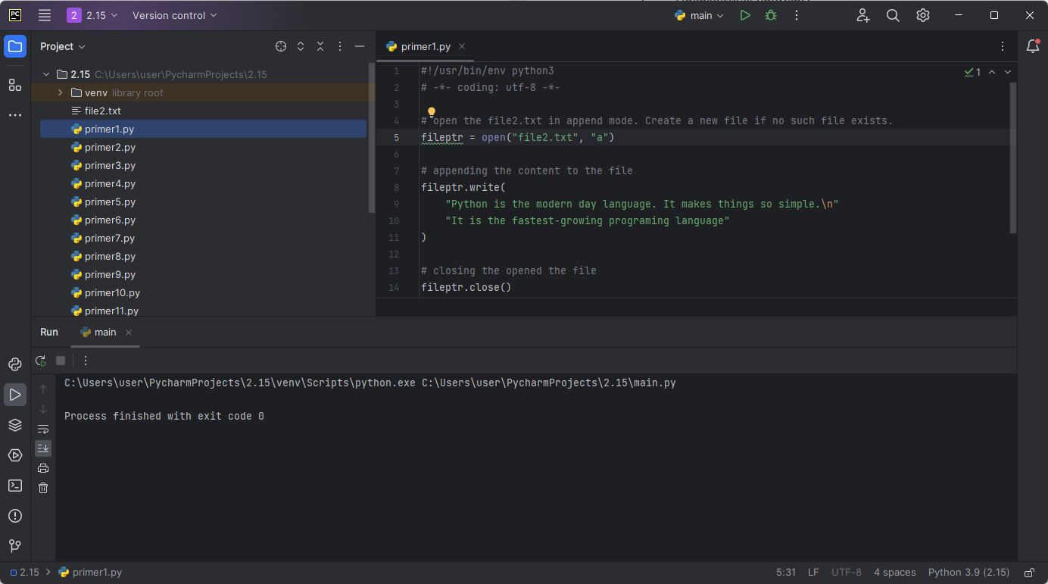Проработала примеры.

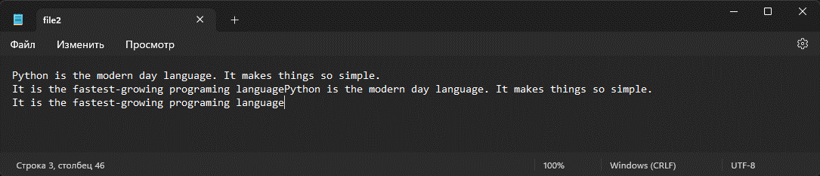

Рисунок 1. Результат работы примера 1

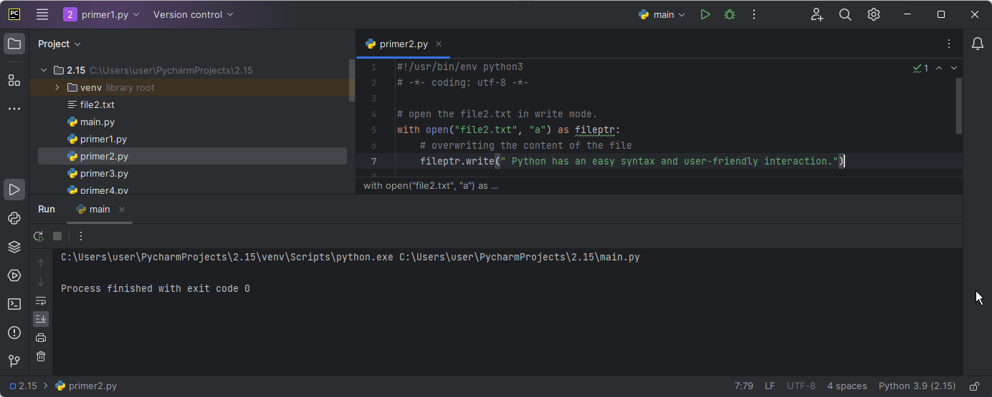

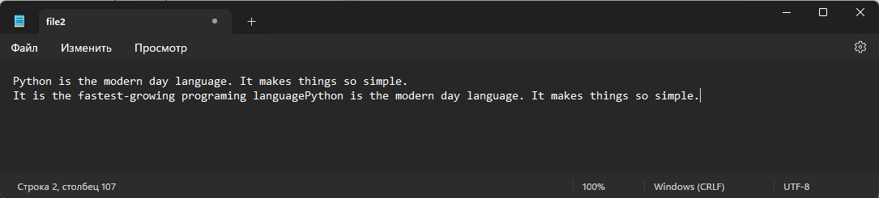

Рисунок 2. Результат работы примера 2

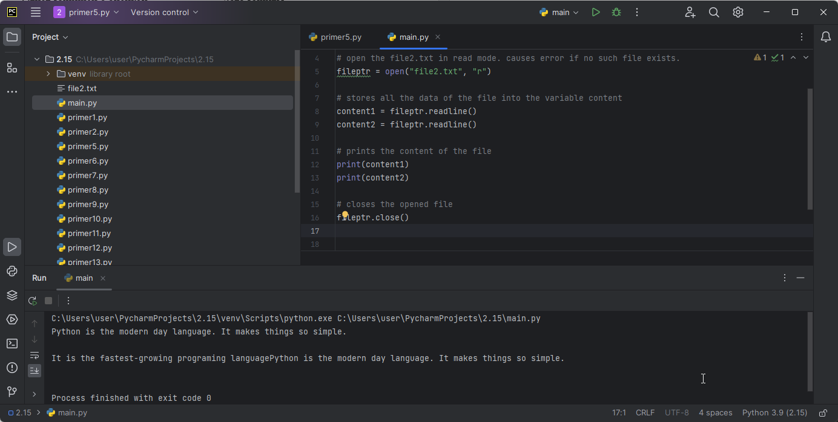

Рисунок 3. Результат работы примера 3

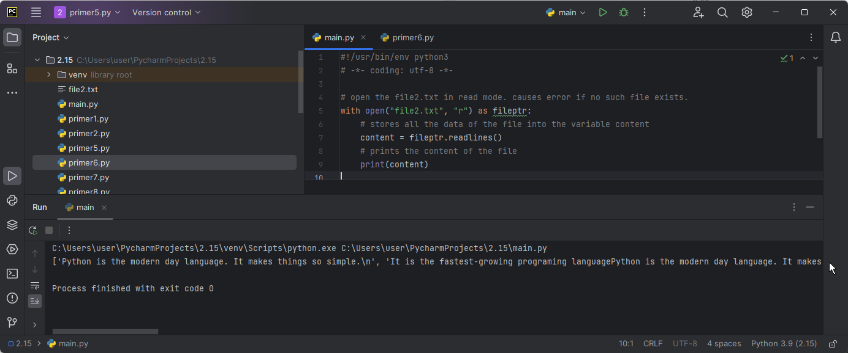

Рисунок 4. Результат работы примера 4

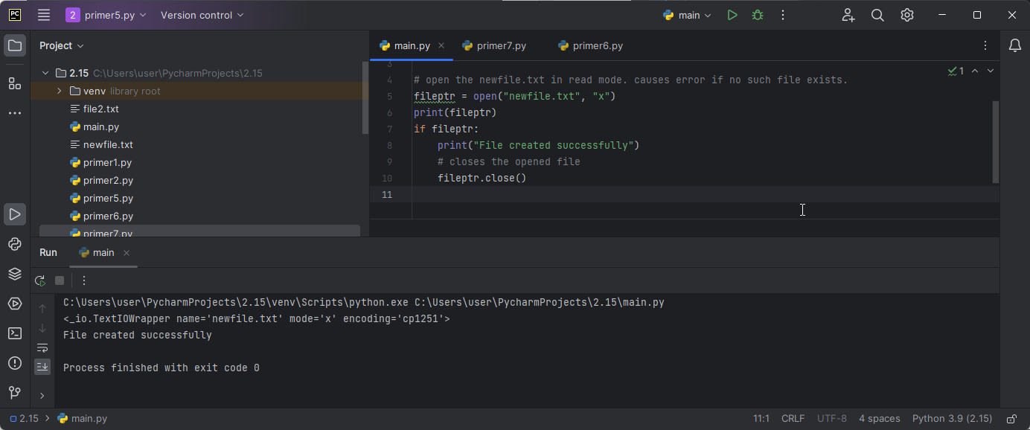

Рисунок 5. Результат работы примера 5

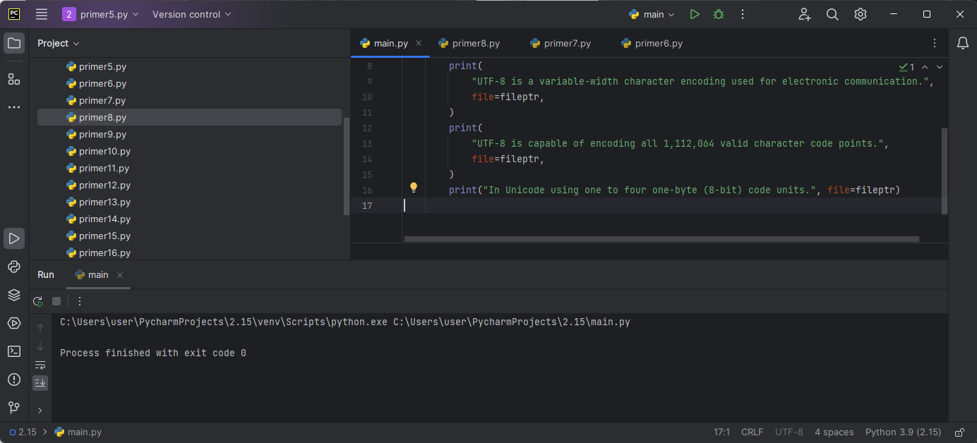

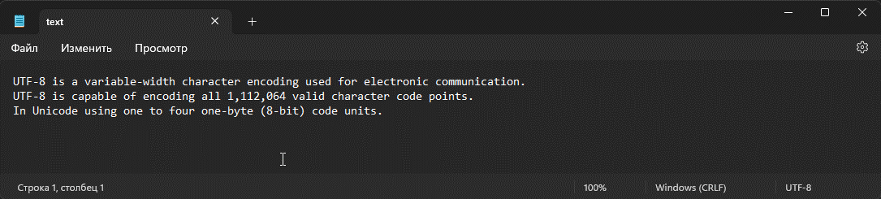Рисунок 6. Результат работы примера 6

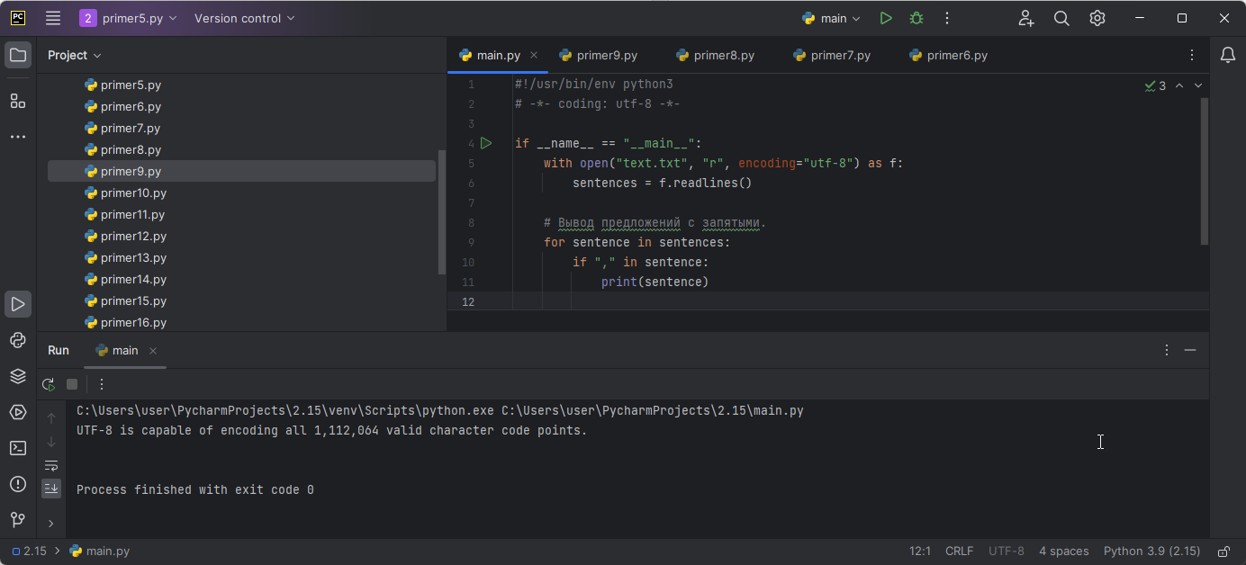

Рисунок 7. Результат работы примера 7

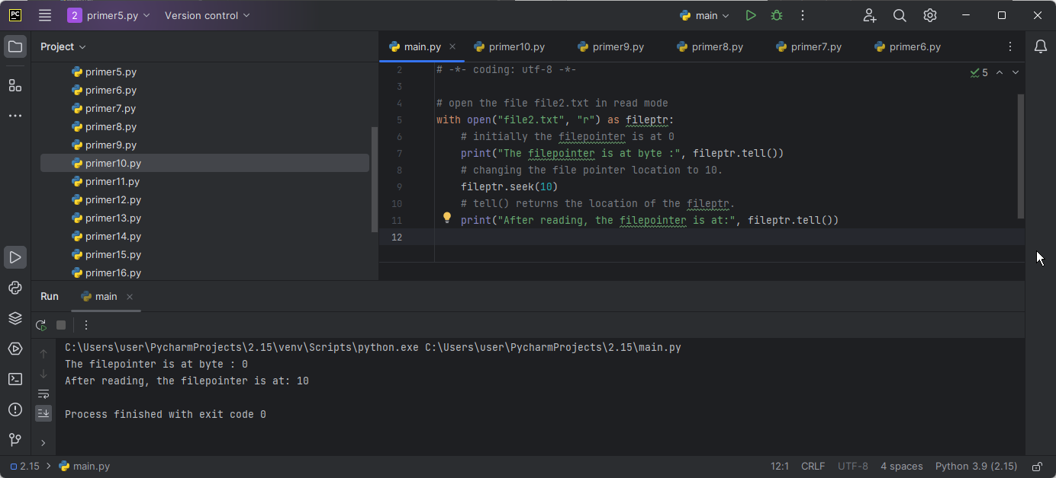

Рисунок 8. Результат работы примера 8

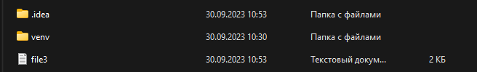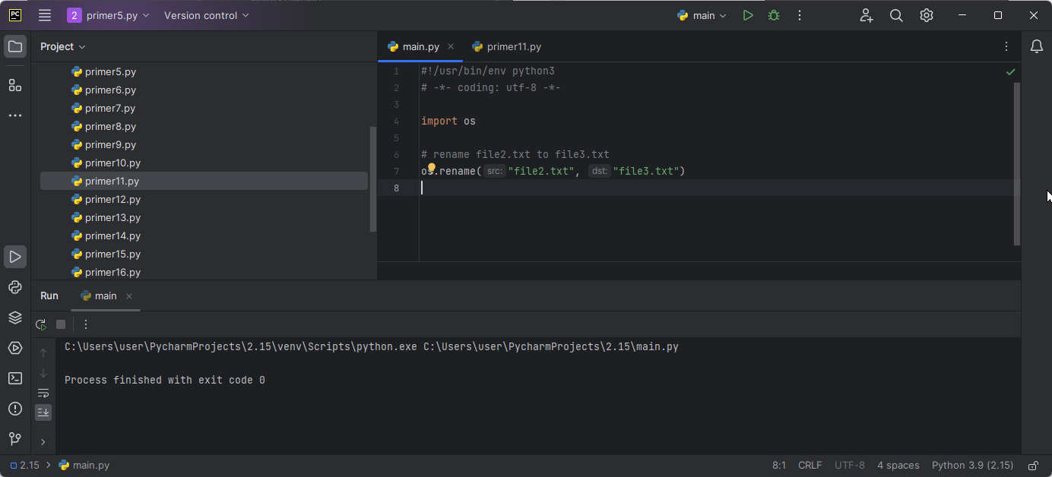

Рисунок 9. Результат работы примера 9

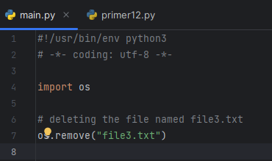

Рисунок 10. Результат работы примера 10

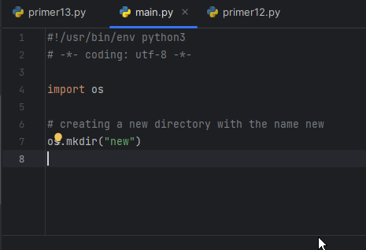



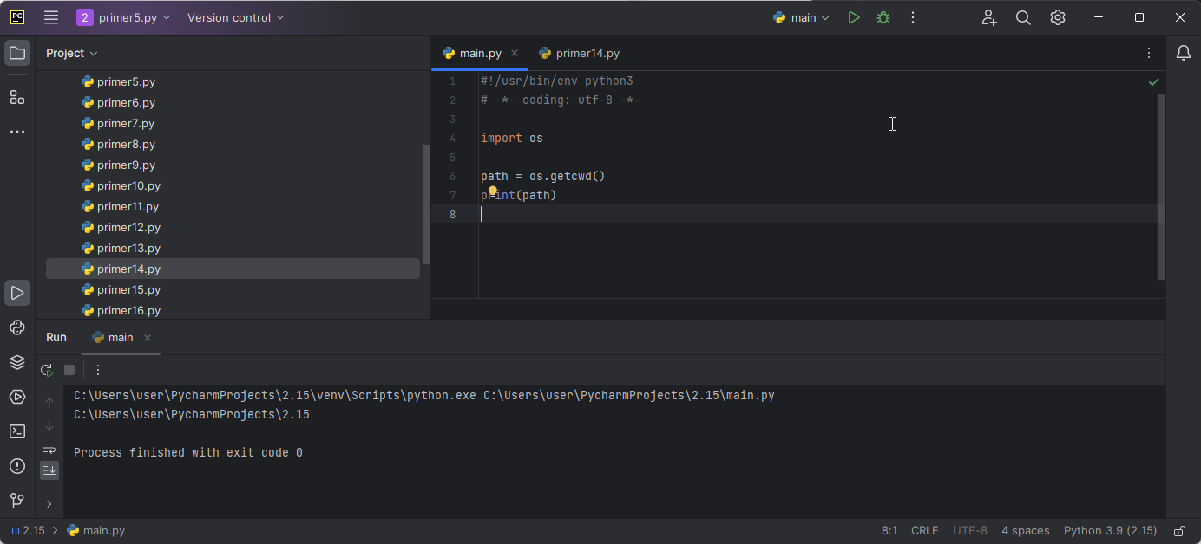Рисунок 11. Результат работы примера 11

Рисунок 12. Результат работы примера 12

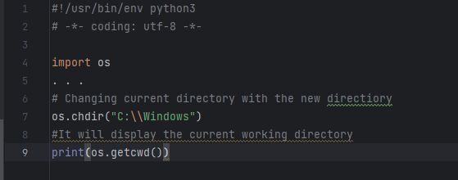

Рисунок 13. Результат работы примера 13

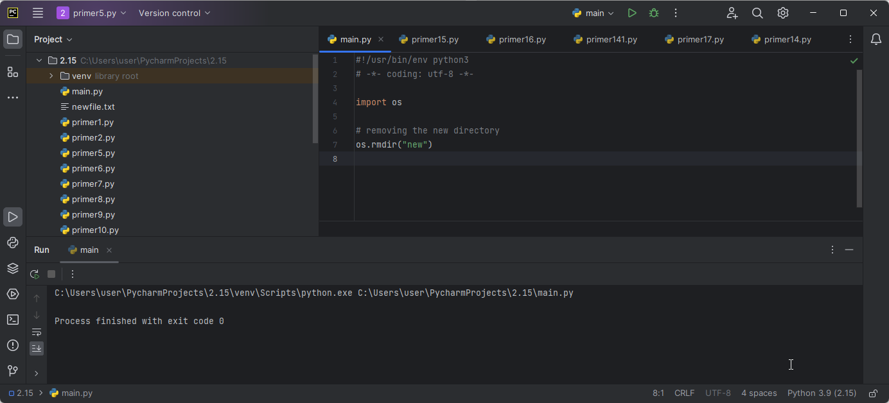

Рисунок 14. Результат работы примера 14

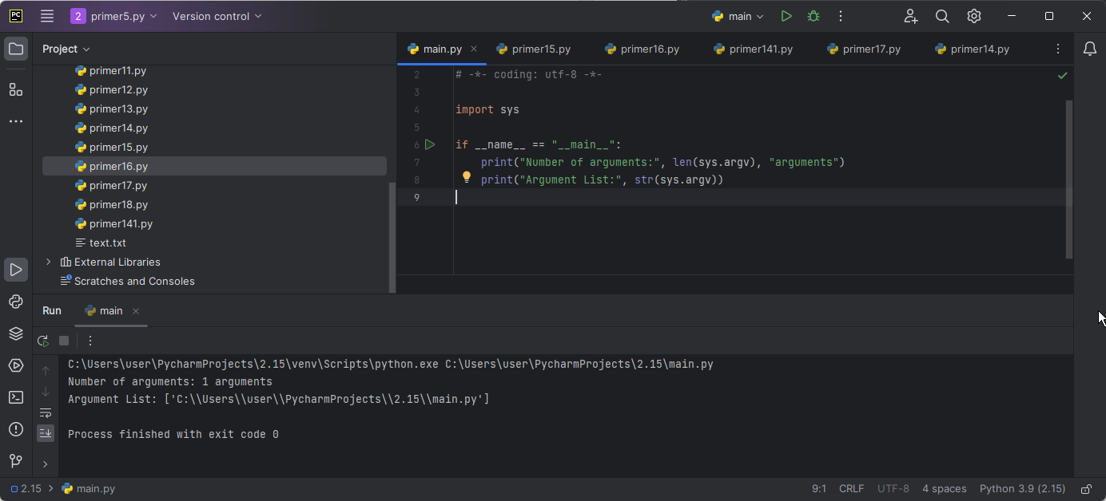

Рисунок 15. Результат работы примера 15

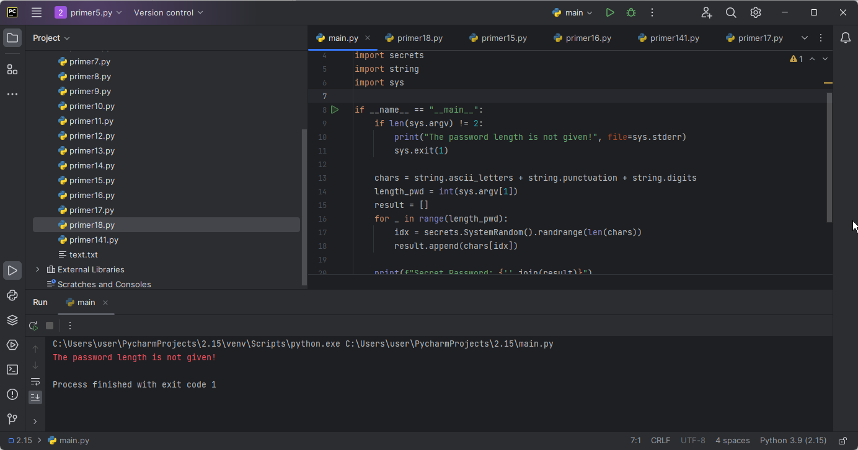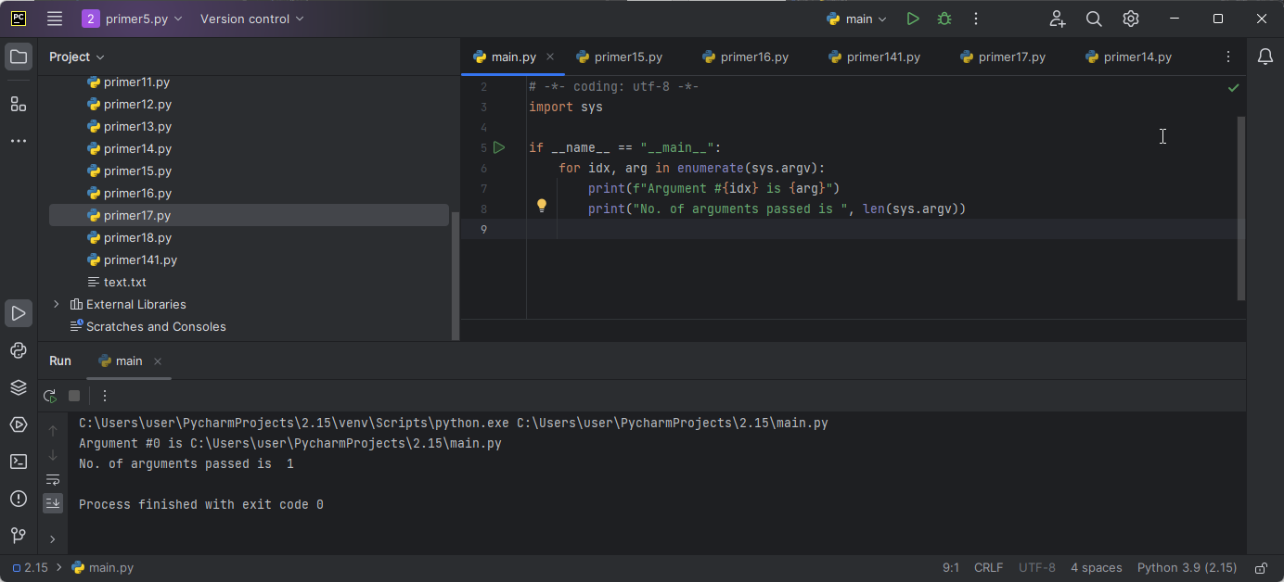Рисунок 16. Результат работы примера 16

Рисунок 17. Результат работы примера 17

1. Выполнил индивидуальные задания.

Задание 1. Написать программу, которая считывает английский текст из файла и выводит на экран слова текста, начинающиеся и оканчивающиеся на гласные буквы.

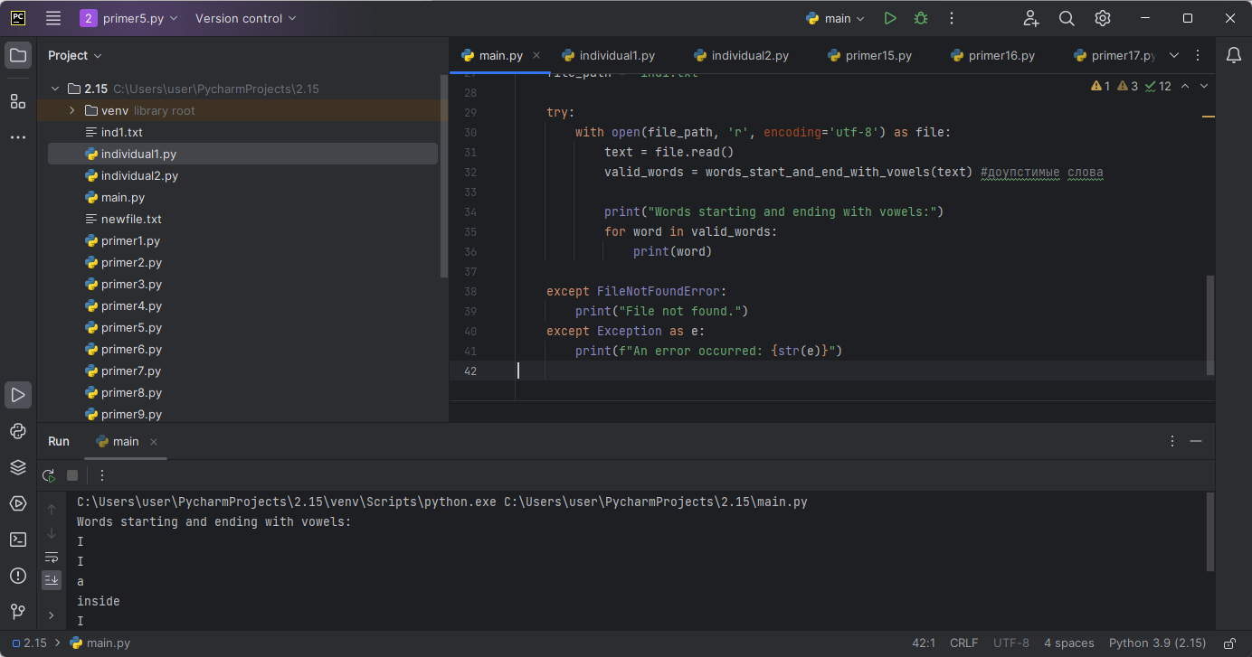 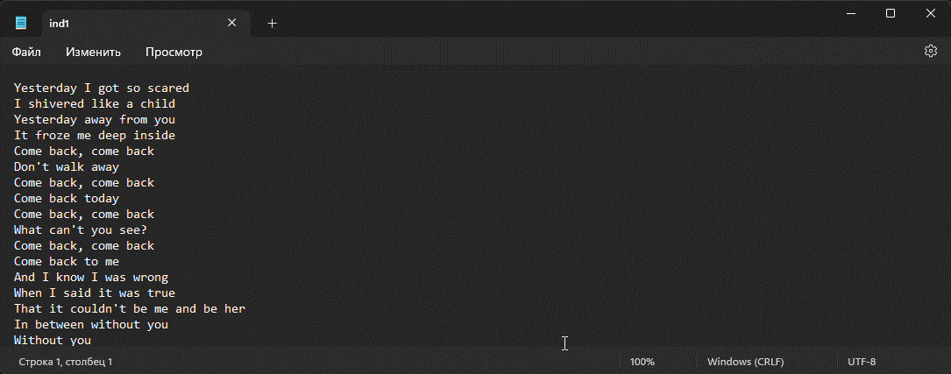

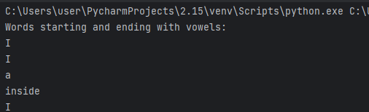

Рисунок 18. Индивидуальное задание 1

Задание 2. Создание пароля посредством генерирования случайных символов может обернуться сложностью в запоминании полученной относительно надежной последовательности. Некоторые системы создания паролей рекомендуют сцеплять вместе два слова на английском языке, тем самым упрощая запоминание заветного ряда символов – правда, в ущерб его надежности. Напишите программу, которая будет открывать файл со списком слов, случайным образом выбирать два из них и сцеплять вместе для получения итогового пароля. При создании пароля исходите из следующего требования: он должен состоять минимум из восьми символов и максимум из десяти, а каждое из используемых слов должно быть длиной хотя бы в три буквы. Кроме того, сделайте заглавными первые буквы обоих слов, чтобы легко можно было понять, где заканчивается одно и начинается другое. По завершении процесса полученный пароль должен быть отображен на экране.

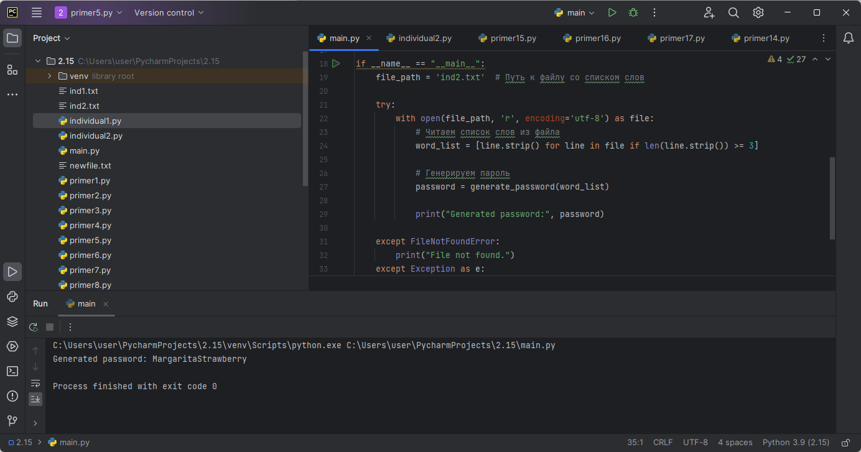

Рисунок 19. Индивидуальное задание 2

1. Самостоятельно подберите или придумайте задачу для работы с изученными функциями модуля os . Приведите решение этой задачи.
2. Задание: Необходимо создать программу, которая перебирает все файлы в указанной папке и выводит на экран информацию о файлах: имя файла, его размер и дата последнего изменения.
3. Решение: Получаем список всех файлов в указанной папке. Для каждого файла получаем информацию о его имени, размере и дате последнего изменения. Выводим эту информацию на экран. file_path = os.path.join(folder_path, file): В этой строке используется функция os.path.join(), чтобы создать полный путь к файлу. Функция os.path.join() соединяет аргументы в пути с учётом правильного разделителя в зависимости от операционной системы. folder_path содержит путь к основной папке, а file - имя файла из списка файлов. Таким образом, file_path представляет полный путь к текущему файлу, который перебирается в цикле.

Таким образом, в данном контексте каждая итерация цикла for берет имя файла из списка files, создает полный путь к этому файлу с помощью os.path.join(), и сохраняет этот путь в переменной file_path. Это далее используется для получения информации о файле, такой как его размер и дата последнего изменения.

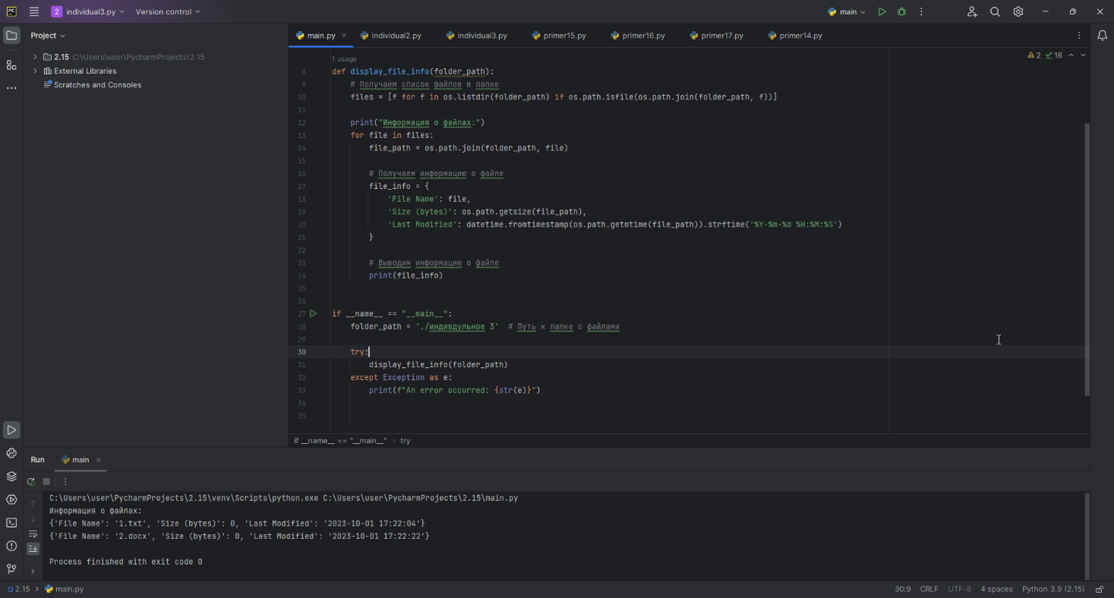

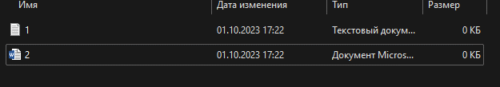

Рисунок 18. Индивидуальное задание 3.

**Контрольные вопросы:**

1. Как открыть файл в языке Python только для чтения?

r – открывает файл в режиме только для чтения. Указатель файла существует в начале. Файл по умолчанию открывается в этом режиме, если не передан режим доступа.

Например: fileptr = open("file.txt","r").

1. Как открыть файл в языке Python только для записи?

w – только для записи. Он перезаписывает файл, если он существовал ранее, или создает новый, если файл с таким именем не существует. Указатель имеется в начале файла.

1. Как прочитать данные из файла в языке Python?

Чтобы прочитать файл с помощью сценария Python, Python предоставляет метод read() . Метод read() считывает строку из файла. Он может читать данные как в текстовом, так и в двоичном формате.

Синтаксис метода read():fileobj.read(<count>).

Мы можем прочитать файл построчно, используя цикл for .

Python упрощает чтение файла построчно с помощью метода readline() . Метод readline() читает строки файла с самого начала, т. е. если мы используем его два раза, мы можем получить первые две строки файла.

1. Как записать данные в файл в языке Python?

Чтобы записать текст в файл, нам нужно открыть файл с помощью метода open с одним из следующих режимов доступа.

'w': он перезапишет файл, если какой-либо файл существует. Указатель файла находится в начале файла.

'a': добавит существующий файл. Указатель файла находится в конце файла. Он создает новый файл, если файл не существует.

1. Как закрыть файл в языке Python?

После того, как все операции будут выполнены с файлом, мы должны закрыть его с помощью нашего скрипта Python, используя метод close() . Любая незаписанная информация уничтожается после вызова метода close() для файлового объекта.

6. Изучите самостоятельно работу конструкции with ... as. Каково ее назначение в языке

Python? Где она может быть использована еще, помимо работы с файлами?

Конструкция with ... as используется для оборачивания выполнения блока инструкций менеджером контекста.

Синтаксис конструкции with ... as:



Теперь по порядку о том, что происходит при выполнении данного блока:

1. Выполняется выражение в конструкции with ... as.
2. Загружается специальный метод __exit__ для дальнейшего использования.
3. Выполняется метод __enter__. Если конструкция with включает в себя слово as, то возвращаемое методом __enter__ значение записывается в переменную.
4. Выполняется suite.
5. Вызывается метод __exit__, причём неважно, выполнилось ли suite или произошло исключение. В этот метод передаются параметры исключения, если оно произошло, или во всех аргументах значение None, если исключения не было.

Если в конструкции with - as было несколько выражений, то это эквивалентно нескольким вложенным конструкциям.

7. Изучите самостоятельно документацию Python по работе с файлами. Какие помимо рассмотренных существуют методы записи/чтения информации из файла?

8. Какие существуют, помимо рассмотренных, функции модуля os для работы с файловой

системой?

Функции модуля os:

* Получение информации об ОС Чтобы узнать имя текущей ОС, достаточно воспользоваться методом name. ...
* Изменение рабочей директории ...
* Проверка существования пути ...
* Создание директорий ...
* Удаление файлов и директорий ...
* Запуск на исполнение ...
* Получение имени файла и директории ...
* Вычисление размера

**Вывод:** в результате выполнения работы были приобретены навыки по работе с текстовыми файлами при написании программ с помощью языка программирования Python версии 3.x, изучение основных методов модуля os для работы с файловой системой, получение аргументов командной строки.